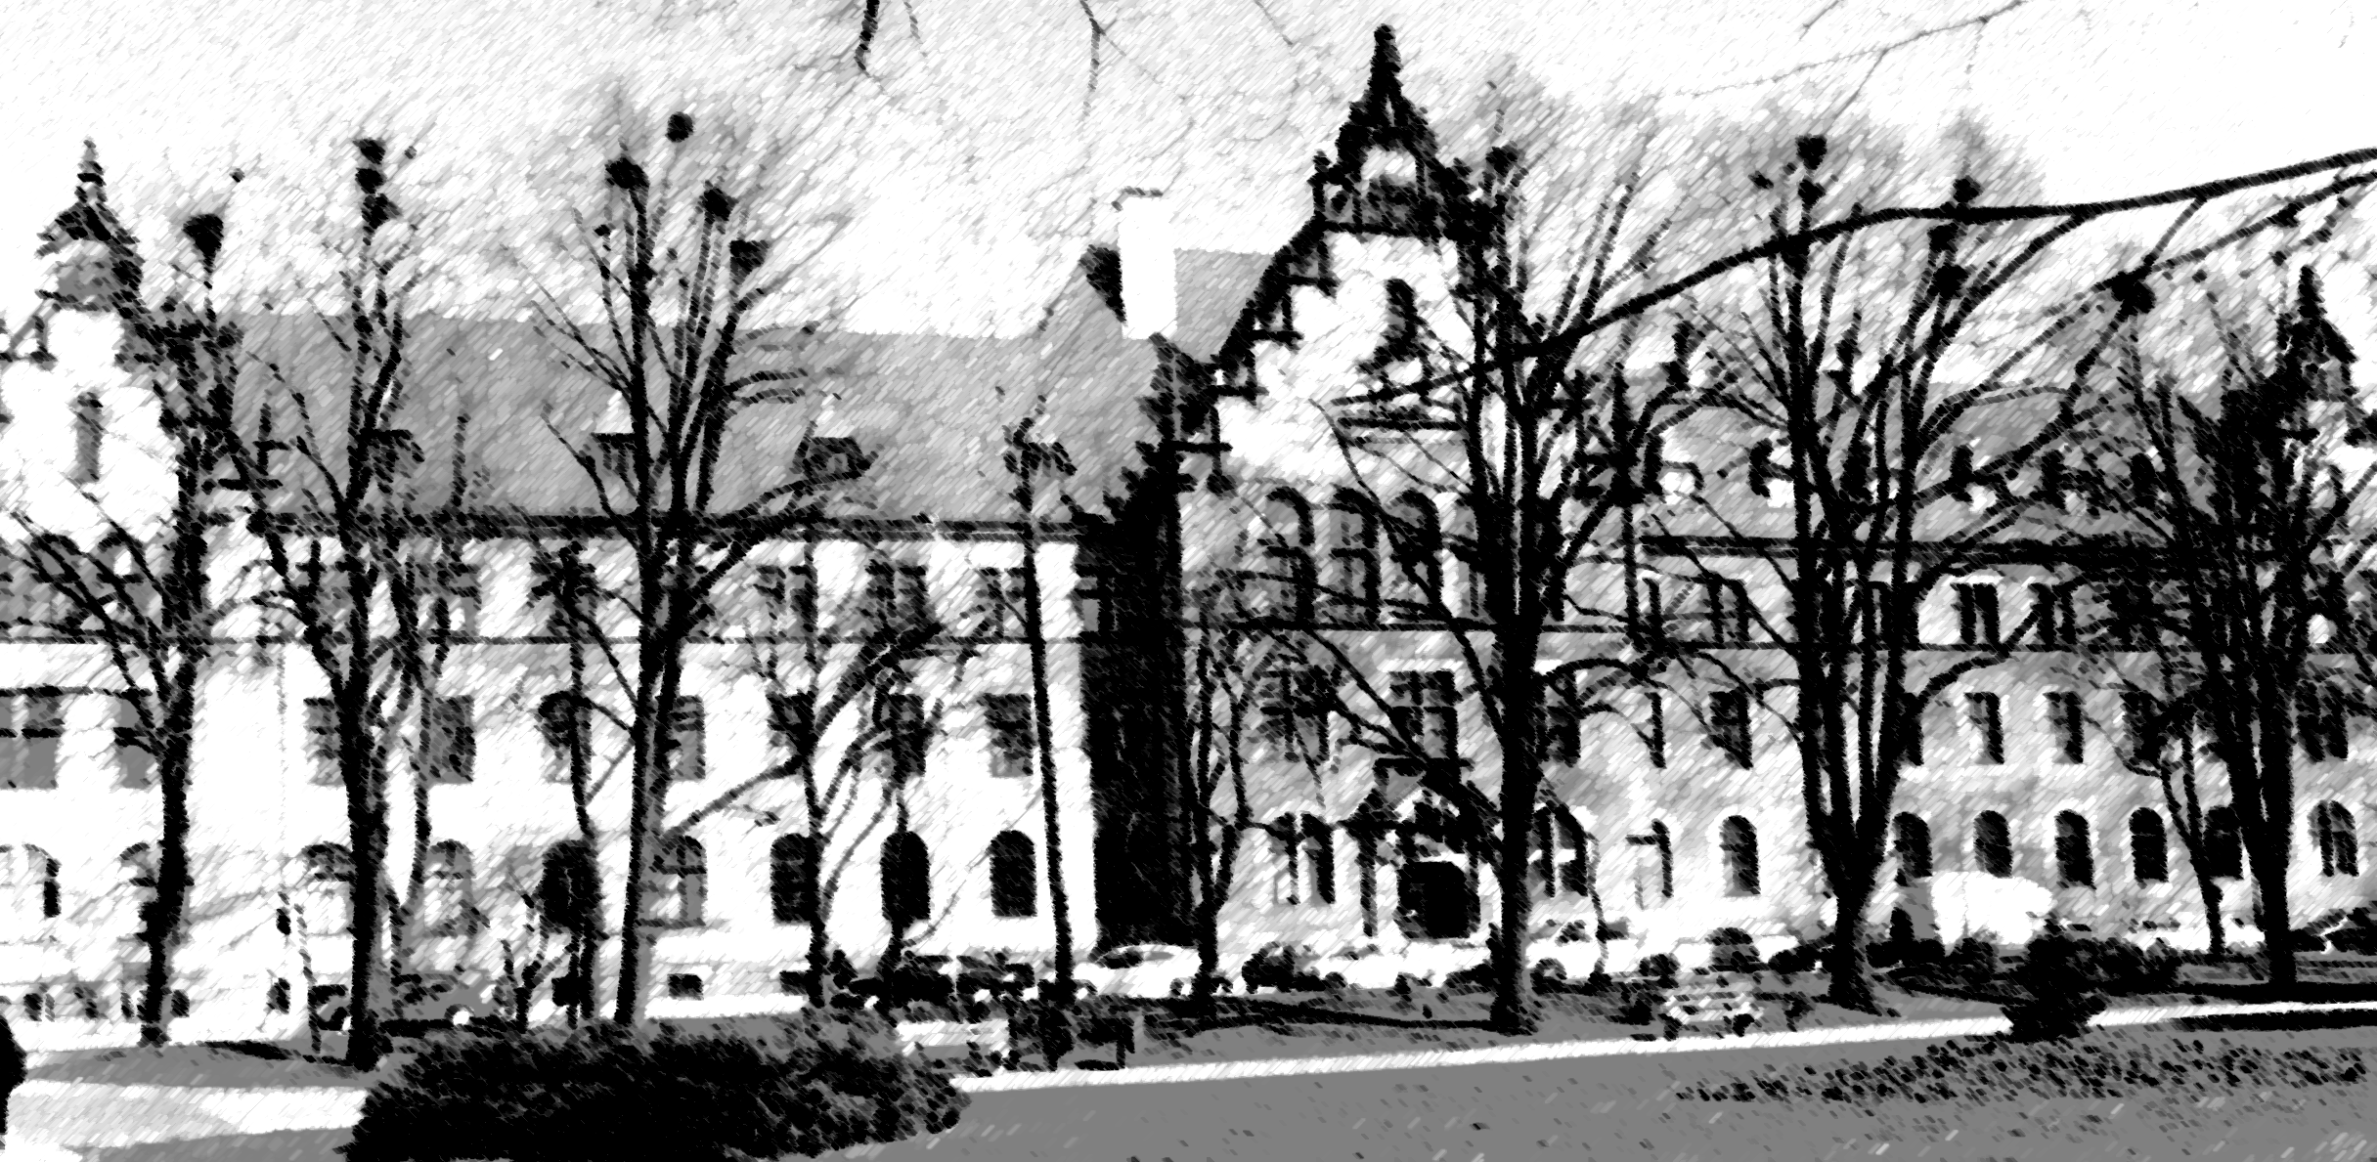
SĄD REJONOWY
W INOWROCŁAWIU

88-100 Inowrocław, ul. G. Narutowicza 42, tel./fax. (0-52) 359-26-00
Inowrocław, 09.09.2010r.
G-205-2/10
ZAWIADOMIENIE O WYBORZE NAJKORZYSTNIEJSZEJ OFERTY
Działając na podstawie art. 91 ust. 1 ustawy z dnia 29 stycznia 2004r. – Prawo zamówień publicznych (Dz. U. z 2007r. Nr 223, poz. 1655 z późn. zm.), Zamawiający:
Sąd Rejonowy w Inowrocławiu zawiadamia, że w postępowaniu o udzielenie zamówienia publicznego prowadzonym w trybie przetargu nieograniczonego
„Na wykonanie zabudowy parkingowej zaplecza Sądu Rejonowego
w Inowrocławiu przy ul. G. Narutowicza 42”.
została wybrana oferta Nr 1 - Wykonawcy:
PKK-BUD Przemysław Kawka, ul. Lotników 23/34, 88-190 Barcin – 100 pkt.
Uzasadnienie wyboru:
W postępowaniu przetargowym wpłynęły 3 oferty, z czego 2 Wykonawców wykluczono z postępowania, a ich oferty zostały odrzucone. W dniu 06.09.2010r. Zamawiający wezwał Wykonawców wykluczonych z postępowania, a których oferty odrzucono, do uzupełnienia dokumentacji potwierdzających spełnienie warunków udziału w postępowaniu do dnia 08.09.2010r. do godz. 13.oo. Żaden z Wykonawców wykluczonych z postępowania,
a wezwany do uzupełnienia dokumentacji nie nadesłał dokumentów potwierdzających spełnienie warunków udziału w postępowaniu w zakreślonym przez Zamawiającego terminie. Wyłoniony w postępowaniu - Wykonawca spełnia natomiast wszystkie warunki udziału w postępowaniu zawarte w SIWZ.

Oferty odrzucone:
- Oferta Nr 2 – Wykonawca: Zakład Produkcyjno-Handlowo-Usługowy „ZAWMET” Zawierucha Jarosław, ul.Marcinkowskiego 82A, 88-100 Inowrocław

- Oferta Nr 3 – Wykonawca: „TED-HAL OGRODY” Tadeusz Sass,
ul. Parkowa 17, 88-140 Gniewkowo

W związku z powyższym na podstawie art. 94 ust. 1 ustawy Prawo zamówień publicznych Zamawiający zawrze umowę z Wykonawcą, którego oferta została wybrana, w terminie nie krótszym niż 5 dni od dnia przekazania niniejszego zawiadomienia. Termin zawarcia umowy planowany jest na dzień 16.09.2010r.
Zatwierdził:
Kierownik Finansowy Sądu
mgr Maria Radzimska
Do wiadomości:
Uczestnicy postępowania

